
中心科学实验III课程
实 验 报 告
实验题目：光电合成

专 业：
姓 名：
指导教师：
组 别：
学 号：
实验日期：2025.9.12
- 实验目的

1.1 4-溴甲基苯甲酸的光化学合成
说明光催化技术的特点，采用该技术合成溴甲基苯甲酸；理解光催化的核心原理；学习紫外微波合成仪的操作；学习利用薄层色谱（TLC）监测反应进程、检测物质纯度；掌握使用核磁共振谱鉴定化合物结构的方法。

1.2电化学实现糠醇双甲氧基化反应
说明有机电化学合成的应用和研究进展；说明糠醇双甲氧基化反应的原理及其电化学过程；完成简易电化学合成装置的搭建及估算通电时间；完成恒流电源、磁力搅拌器、旋转蒸发仪等操作；说明核磁共振氢谱表征化合物结构的原理、完成操作并解析图谱。

2 实验原理

2.1光化学合成
常见的烷基溴代反应是通过自由基机理进行的。传统的自由基引发条件是高温加热，而本实验中，通过紫外光照射作为自由基的引发条件，微波加热促进链式反应进行。先用乙腈溶解苯甲酸和NBS的混合物，随后放入紫外微波合成仪。在光照下，NBS内少量的溴单质发生均裂生成溴自由基，与苯甲酸作用生成苄基自由基和HBr，HBr与NBS反应生成的溴单质继续与苄基自由基反应得到最终的溴代产物。最后使用水和环己烷去除未反应的苯甲酸和琥珀酰亚胺等杂质，烘干得到最终固体产物。将产物溶解于乙酸乙酯可以以乙酸乙酯/石油醚混合液为展开剂进行薄层层析（分别点样标准样和产物）测定比移值检验反应是否发生以及产品是否纯净，最后使用核磁共振氢谱来更详细地检验产品的纯度。

2.2电化学合成
传统的氧化反应因需要大量有毒、活泼的氧化剂而逐渐与当今的合成化学发展方向背道而驰，然而电化学合成却为快速高效安全氧化提供了新的方法。本实验中将糠醇和溴化钠溶解于甲醇中放入电解槽内，并制作出以石墨为阳极，不锈钢为阴极的电极用于通电电解来完成该氧化甲氧基化反应。在阳极表面，溴离子首先失电子生成微量溴单质作为“真正的”氧化剂与糠醇的呋喃环双键发生Achmatowicz反应（因体系中氢离子被消耗掉无法进行后续开环反应而停留在双甲氧基化中间产物），甲醇在其中作为亲核试剂打开溴鎓正离子，使底物甲氧基化，同时溴在反应中被离去为负离子被还原；在电解池的阴极上，甲氧基化后离去的氢离子迅速被还原为氢气完成电化学循环。在计算大概的通电反应时间后，使用薄层层析法（分别点样糠醇标准液，反应中溶液，反应后溶液）判断反应是否完全。随后旋蒸溶剂，加入丙酮（或乙酸乙酯）过滤（塞棉花除去溴化钠杂质），再次旋蒸后得到产物。

3 仪器和试剂

3.1光化学合成
紫外微波合成仪，NBS，苯甲酸，溶剂乙腈；层析板，乙酸乙酯/石油醚展开剂；水，环己烷；核磁共振仪器。

3.2电化学合成
恒流电源，石墨片，不锈钢片以及电极组装零件，糠醇，溴化钠，甲醇；层析板，乙酸乙酯/石油醚展开剂；丙酮（乙酸乙酯），旋转蒸发仪。
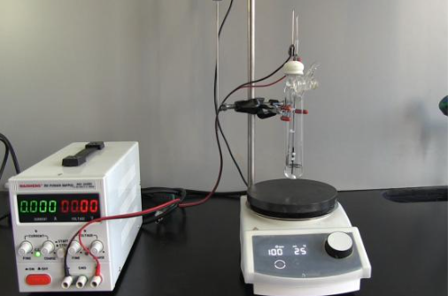
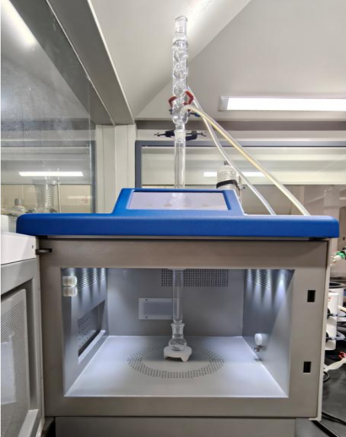

图1 电化学合成装置 图2 光化学合成装置

4 仪器条件、实验操作步骤和注意事项

4.1光化学合成
紫外微波合成仪微波功率250W，加热1分钟保温8分钟，紫外功率100瓦，开启时间与微波同步，转速250 rpm。
- 25 mL 圆底烧瓶中，依次加入4-甲基苯甲酸0.54g（约4mmol），NBS 0.71g（4mmol），5mL 乙腈溶剂和磁子，放入合成仪中并连接好冷凝管开冷凝水，按上述要求设置合成仪；
- 反应至生成大部分沉淀且液体颜色变黄后，等待仪器停止，反应完成取出烧瓶。待室温冷却一段时间后，将烧瓶放入冰水浴中冷却；
内容物冷却后转移至抽滤瓶漏斗，用环己烷（3×2 mL）洗涤沉淀。随后停止抽滤，加入10 mL 纯水洗涤除去琥珀酰亚胺杂质后，继续抽滤，并重复上述除去杂质的流程，最后一次用水和环己烷洗涤沉淀；
- 转移产物至称重后的表面皿上放入烘箱烘干20分钟（实际上烘干时间越长，残余水分越少。），称重；
乙酸乙酯溶解少量产品，取产物标准液，分别点样，以1:5的乙酸乙酯和石油醚混合液2mL和2滴乙醇为展开剂，计算Rf值；
用DMSO溶解少量产物进行核磁共振氢谱检测。

4.2电化学合成
恒流电源设置为40 mA，电压设置为30V。
- 用封口膜固定电极棒和电极片，使之有充分的接触，并露出2 cm左右的电极片，将组装好的电极插入橡胶塞，用两根绑带固定住位置，最好再用一些绝缘物体夹在电极上方中间防止短路；
在具支磨口反应管中，
- 加入35 μL (0.4 mmol) 糠醇，8.2 mg (0.08 mmol)的溴化钠和8.0 mL (0.2 mol) 甲醇配成的溶液，加入磁子，连接电极并按要求通电，观察电源示数稳定在40 mA 左右的电流和20~30 V左右的电压，即认为反应正常进行；
- 计算得反应需大约40分钟，在反应中，取少量反应液和糠醇标准液在层析板上点样，用高锰酸钾氧化呋喃环来实现显色，观察反应进程；反应完后，再用同样的方法点样鉴定，确认反应是否完全。反应结束后，关闭电源，拆下电极；
- 转移混合液至25 mL烧瓶中，旋蒸除去甲醇，再用5 mL丙酮（乙酸乙酯）和带棉花的漏斗过滤掉溴化钠杂质，溶液收集在10 mL烧瓶（已称重）中，再次旋蒸去除溶剂得到最终产物。称重。

5结果与讨论

5.1 光化学合成部分
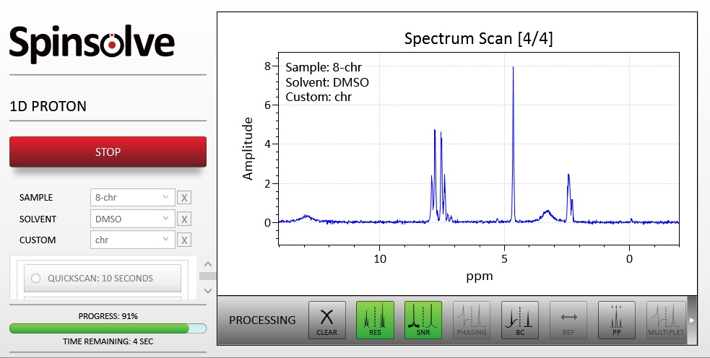
产物为白色细小晶体。得到0.5991 g产物，收率70.00%。产物的核磁谱图、紫外光下的薄层色谱、外观如下图。
图3 光化学合成产物核磁谱图
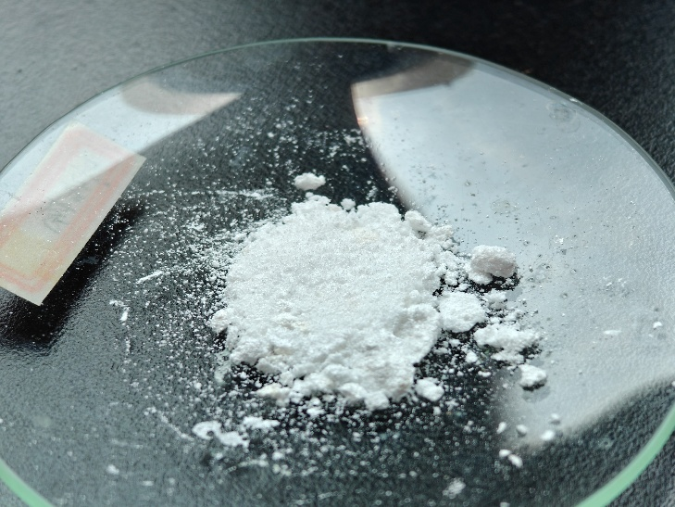
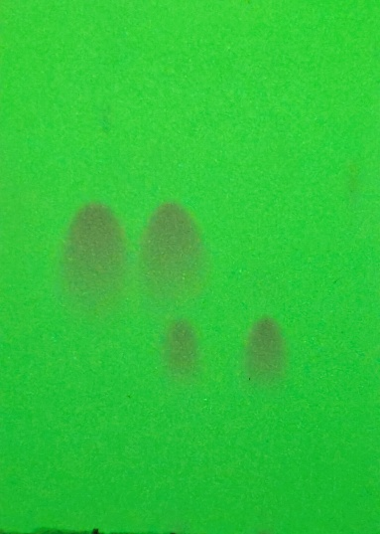
图4 产物外观 图5 薄层色谱；从左到右为S,M,P

标准样品的比移值为0.56，而产物的比移值只有0.47（依据图片估算，220px/470px）。依据NMR谱图，产物的特征峰明显，在最右侧低位移区的DMSO溶剂峰附近有微小的未反应的苯甲酸的苄位峰，说明有少量底物还未反应完全。可能是洗涤过程没有将剩余底物完全洗去。此外在化学位移3-4处有一明显的宽峰，应为产物残余的少量水分，说明烘干不够彻底。

5.2 电化学合成部分
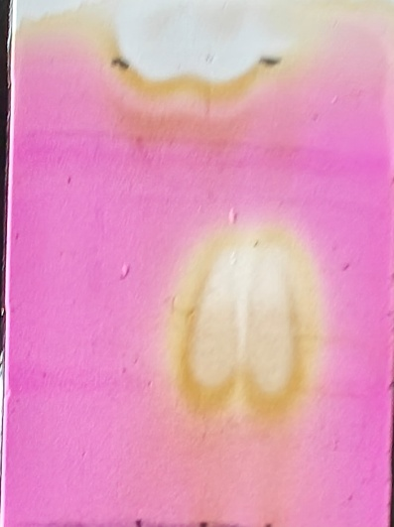
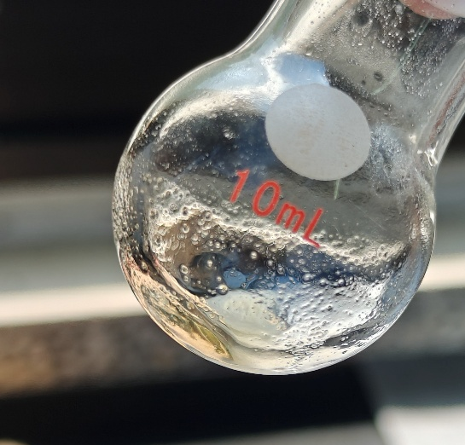
经过称重，产品质量为34.5 mg，预期得量为55 mg。产量低于预期，可能是旋蒸过程中转移导致的损失。产物的外观、薄层色谱如下图。
图6 产物外观 图7 薄层色谱；从左到右为S,M,P

6 思考题解答

6.1 光化学
1.该实验使用乙腈作为溶剂，而非传统的四氯化碳（CCl4）。请结合“绿色化学”理念，分析使用乙腈的优势，并推测能否使用乙醇做溶剂或水做溶剂？
乙腈适合溶解苯甲酸、NBS等具有极性的底物，而四氯化碳是非极性溶剂，对底物的溶解性差。从绿色化学的角度，乙腈的毒性和挥发性小于四氯化碳，也不像四氯化碳那样在紫外线下可能产生高活性的自由基，保证了反应的安全、清洁。不能使用乙醇或水，可能导致意外的自由基反应，或者导致产物溶剂解。
2.使用NBS进行溴化反应时具有反应条件温和、选择性好、收率高、产物容易分离等优点，为什么？若直接使用过量Br₂代替NBS，可能会生成哪些副产物？
在光照下，NBS可以缓慢地释放溴单质，从而使溴单质一直处于低浓度，控制自由基链的反应速率，选择性好，收率高，并且反应后的琥珀酰亚胺使用水洗就可以脱去。若直接使用溴，反应剧烈，容易产生多取代或取代位点错误的副产物，副产物HBr易破坏一些分子降低收率。
3.该反应在白光照射，水浴加热下也能进行反应，光照和加热分别作用是什么？
光照促进电子的跃迁使化学键断裂产生自由基，加热提高分子振动频率，促进分子的有效碰撞，加快链反应速率。
4.实验后处理中，先用环己烷洗涤沉淀，再用水溶解丁二酰亚胺。请说明环己烷和水在洗涤步骤中的作用差异，洗涤顺序可以颠倒吗？
环己烷用于洗去极性较小的苯甲酸和其他非极性副产物，而水用来洗脱极性的琥珀酰亚胺。顺序不可以颠倒，水会使粗产物凝聚，影响环己烷的清洗效果。
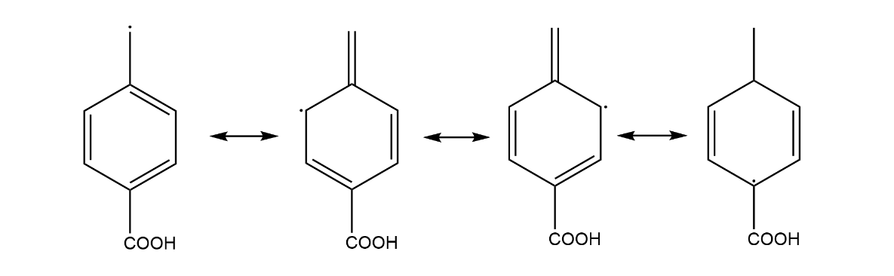
5.对甲基苯甲酸的苄基溴化反应生成的苄基自由基具有共振结构。请画出该自由基的共振式，并结合共振理论解释为何该反应比简单烷烃的溴化反应更易在温和条件下进行。
共振说明苯环的富电子性，有利于稳定缺电子的苄基自由基，产生自由基条件较温和。

6.2 电化学
1.请查阅文献，举例说明电化学合成中直接电解和间接电解的区别和各自特点。
直接电解：反应物直接在电极上得失电子，反应在电极上发生。间接电解：借助电化学活性物质在电极上的电子得失，来推动反应发生，反应不在电极上直接进行。直接电解比较迅速，但容易产生副产物或者电极钝化，间接电解慢但选择性控制的好，纯度高。本实验为间接电解。
2.该反应中甲醇既是溶剂，也作为亲核试剂参与反应，请问NaBr的作用有哪些？
溴化钠提升了电解液的导电性，同时提供溴离子作为电化学反应活性中间体，生成溴单质用于间接的氧化。
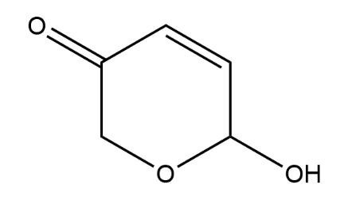
3.该反应的产物在酸性条件下不稳定，请画出其水解产物的可能结构。

4.该实验的电化学策略还适用于芳香化合物的溴代反应，请根据图8简单设计一个电化学促进的芳香亲电溴代反应实验（以0.467mmol乙酰苯胺为反应物，大概需要多少NaBr、H2SO4？电解时间多长合适？），并讨论与传统亲电卤代反应的区别？
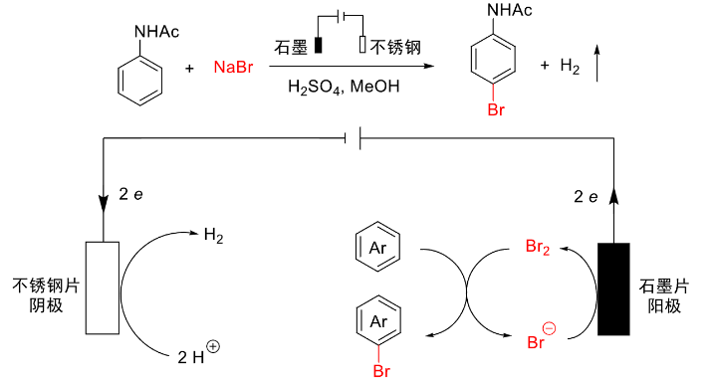
图8 电化学促进乙酰苯胺的亲电溴代反应
溴化钠0.467 mmol，硫酸用量适量即可，若电流40 mA，要电解2254 s，约38分钟左右。传统的卤代反应，对于催化剂，反应条件的要求比较苛刻，且选择性不够好，反应速率慢，要使用大量有毒易挥发的卤素单质，相比来看，电化学卤代条件温和，底物安全环保，选择性高，效率快。

7 附录
实验过程中记录的图片：

